Муниципальное бюджетное дошкольное образовательное учреждение города Керчи Республики Крым «Детский сад комбинированного вида № 6 «Радуга»

Конспект НОД
Тема: «Путешествие по сказкам»
(использование технологии интегрированного обучения)
В средней группе

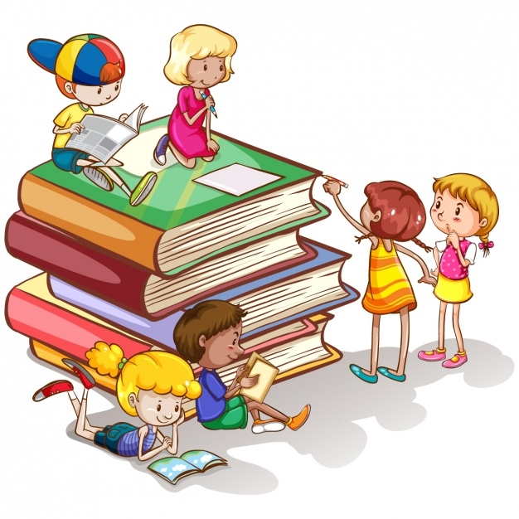

Воспитатель: Кулик И.И.

Тема: «Путешествие по сказкам».

Цель: продолжать формировать элементарные математические представления.

Программное содержание:
Физическое развитие: поддерживать двигательную активность, совершенствованию двигательных навыков, развитие мелкой моторики рук.
Социально - коммуникативное развитие: формировать интерес к художественной литературе, формировать понятие о пользе книг; воспитывать любовь к книгам и бережному отношению к ним; воспитывать желание читать сказки, понимать смысл сказок; воспитывать интерес к занятию, трудолюбие, аккуратность, доброжелательные отношения.
Познавательное развитие:упражнять в сравнении предметов по длине и высоте; продолжать учить различать и называть геометрические фигуры;учить различать и называть основные признаки предметов цвет, форму, величину; активизировать усвоенные ранее слова; создать условия для активации творческого мышления, как средства обогащения активного словаря детей дошкольного возраста
Речевое развитие: развивать связную речь, память, логическое мышление, творческую активность детей; развивать умение сосредотачиваться на слуховой информации, подчинять свои желания общим интересам; учить составлять логические цепочки, систематизировать полученные данные.
Художественно- эстетическое развитие: развивать зрительное и слуховое восприятие; развивать интерес и эмоционально положительное отношение к созданию узора по замыслу.

Ход занятия:
Воспитатель заходит в группу с детьми и обращает внимание, что к нам сегодня пришли гости.
Воспитатель:Ребята, давайте поздороваемся с гостями:
Хорошо, когда при встрече
Мы знакомым и родным
С добрым утром,
Добрый вечер,
Доброй ночи – говорим.
Воспитатель: Дети, посмотрите какая необычная ширма стоит у нас сегодня в группе и на ней что-то прикреплено, похоже на записку. Предлагаю узнать поскорей, что же в ней. А в ней написано, что нам надо закрыть глаза и произнести слова: «БИ-БА-БО» и тогда что-то произойдет.
Петрушка: (появляется из-за ширмы)
"Я весёлая игрушка,
А зовут меня……" (Петрушка)
Петрушка: Здравствуйте, ребята! Я к вам пришёл из сказок, а вы любите сказки? (ответы детей)
Петрушка: Я тоже их очень люблю. А какие вы знаете сказки? (ответы детей).
Петрушка: Какие вы молодцы, так много знаете сказок. А знаете ли вы, как называется сказка, где сразу встретились четыре времени года? («Двенадцать месяцев»). Да правильно. Я приглашаю вас в сказку – в гости к временам года. Но сначала нужно выполнить мои задания.
Дидактическая игра «Подбери слово»:
Воспитатель: Слушайте внимательно и скажите, о чём я буду говорить:
- рисует, щиплет, трещит, морозит... (мороз)
- свищет, бушует, дует, завывает... (ветер)
- летает, танцует, сыплется, ложится, покрывает…(снег)
- висит, растёт, тает, плачет, капает... (сосулька)
Воспитатель: Молодцы ребята.
Воспитатель: Послушайте внимательно мою загадку и отгадайте?
- «Кто в году четыре раза переодевается?» (Это наша Земля).
- Назовите все четыре времени года (зима, весна, лето, осень).
- А ребята наши знают и хотят рассказать стихотворение о временах года, послушаем Петрушка?
Петрушка: Конечно, конечно, я очень люблю стихотворения слушать.
Первой к нам зима идет,
Новый год она ведет.
За зимой второй весна,
Говорят: весна красна.
Третьим лето - все в цветах
И с малиной на кустах.
А четвертой осень,
Ветер с клена листья сбросил.
Петрушка: Какое красивое стихотворение. А что еще бывает зимой, расскажите мне, пожалуйста.
Воспитатель: Сейчас о том, что происходит зимой тебе Петрушка обязательно расскажут наши дети.
(Описательный рассказ по схеме «Зима»). Молодцы!
Воспитатель: А давайте мы ребята загадаем Петрушке загадку, а он попробует отгадать:
Светает рано по утрам.
Проталины и тут, и там.
Ручей шумит, как водопад,
Скворцы к скворечнику летят,
Звенят под крышами капели,
Медведь с еловой встал постели,
Всех солнышко тепло ласкает.
Кто это время года знает?

Петрушка: Знаю, знаю - это весна!
Воспитатель: А теперь пора нашим пальчикам поработать немножко. И ты Петрушка, давай вместе с нами.
Пальчиковая гимнастика
Этот пальчик в лес пошел,
Этот пальчик гриб нашел,
Этот пальчик чистить стал,
Этот пальчик жарить стал,
Этот пальчик все съел -
От того и потолстел.
Петрушка: Я с вами так здорово поиграл с пальчиками - теперь, я вам предлагаю заглянуть в мои волшебные окошки и рассказать, какое же вы там видите время года.
Воспитатель: Дети, посмотрите в окошки и скажите:
- Какое наступило сейчас время года? (Весна)
- Какая погода за окном? (Солнечная)
- Кто радуется приходу весны? (Птицы)
Воспитатель: Сейчас о том, что происходит ранней весной нам детки расскажут. (Описательный рассказ по схеме «Весна»). Молодцы.
Воспитатель: Весной происходят чудеса, оживает природа, пробуждаются деревья, звери и насекомые от долгого непробудного сна, точно, как в сказке.
Воспитатель: Петрушка смотри, вот и бабочка к нам в гости прилетела. Что она говорит?
Петрушка: Она хотела с нами поиграть.
Бабочка: Я хотела у вас спросить, вы знаете песенку комарика (з-з-з), песенку жука (ж-ж-ж), песенку ветра(ш-ш-ш), песенка насоса (с-с-с).
Дидактическая игра «Подбери слово»:
Бабочка: Давайте поиграем. Я буду показывать картинки и называть слова, а вы должны назвать какой первый звук вы слышите. Молодцы, Но мне уже пора лететь дальше, прощайте, до свидания.
Воспитатель: Какое время года приходит на смену весне красной? (лето)
Петрушка: Дети, а бабочка, когда улетела, оставила нам мяч, давайте с ним поиграем, заодно и про лето мне расскажете.
Игра с мячом
Воспитатель: Я буду бросать мяч и называть слово, а вы ловите мяч и повторяйте это же слово, но ставьте перед ним нужную форму слова «летний». Например, день — летний день; погода — летняя погода, солнце — летнее солнце, настроение - летнее, платье летнее, обувь - летняя.
Воспитатель: А теперь предлагаю отправляться дальше в путь.
Физкультминутка
А теперь ребята встали!
Быстро руки вверх подняли,
В стороны, вперед, назад,
Повернулись вправо, влево,
Тихо сели за столы и вновь за дело!
Работа за столами
Воспитатель: Смотрите ребята, пока мы с вами путешествовали, кто-то перемешал наш числовой ряд.
Петрушка: Давайте ребята мы исправим и узнаем, кто же это сделал. (работа на местах с числовым рядом, кто-то из детей у доски.)
Воспитатель: (на доске появляется Ёжик).
Петрушка: Ребята, смотрите, смотрите, это был мой дружок Ёжик. Он наверное потерялся и не мог найти свой домик.
Воспитатель: Петрушка, а давай мы с ребятами построим ему красивые разноцветные домики.
Работа с счетными палочками (выкладывание треугольника, квадрата, а затем домика для Ёжика).
Воспитатель: Молодцы! Пока мы с вами работали, Ёжик снова куда-то убежал, но будем надеется, что ему наши домики очень понравились, да Петрушка!
Петрушка: Конечно, конечно! А давайте мы их возьмем и сфотографируем.
Воспитатель: Достаньте дети свои фотоаппараты и сфотографируйте, а фотографии мы ему перешлем потом по лесной почте.
Воспитатель: Молодцы! А теперь зарядка для ума. Назовите животных, о которых идёт речь. Я начинаю, а вы продолжайте:
Голодный, как …,
Хитра как …,
Труслив как…,
Косолапый как…,
Колючий как…,
(Ответы детей.)
Воспитатель: Дети, посмотрите, у вас в ваших почтовых ящичках, тоже есть, какое то послание, доставайте поскорей!
Работа с заданиями на различие основных признаков предметов: цвет, форму, величину.
Воспитатель: Правда Петрушка наши дети молодцы и они справились со всеми заданиями.
Петрушка: Мне очень понравилось с вами путешествовать. Вы сегодня были очень внимательны, очень хорошо мне помогали. Но мне пора прощаться и на прощанье, мне хотелось бы вас угостить своими самыми любимыми сладостями.
Воспитатель: Спасибо тебе Петрушка за угощение! Дети давайте попрощаемся с нашим гостем!
Воспитатель: И на прощание давайте нарисуем Петрушке на память о нашем занятии подарки о весне. (Дети рисуют узор на крыльях бабочки)
Петрушка: Спасибо за подарки! До свиданья! Всем пока!
(Дети прощаются).

